**Chữa áp xe não do amip có khó không?**

## SKĐS - Áp xe não do amip hay còn gọi là amip “ăn não” là bệnh lý thường gặp ở vùng nhiệt đới với biểu hiện lâm sàng rất đa dạng. Việc phát hiện và điều trị sớm vô cùng quan trọng cho sự sống còn của bệnh nhân. Phát hiện muộn, bệnh tiến triển với các di chứng, biến chứng nặng nề và có nguy cơ tử vong cao...

## ****Phương pháp điều trị****[áp xe não](https://suckhoedoisong.vn/phat-hien-som-ap-xe-nao-16966608.htm)****do amip****

[Điều trị áp xe não](https://suckhoedoisong.vn/phuong-phap-dieu-tri-ap-xe-nao-16950028.htm) do amip bao gồm cả nội khoa và ngoại khoa. Kết quả điều trị phụ thuộc vào các yếu tố: Tổng trạng của bệnh nhân; giai đoạn phát triển và chẩn đoán bệnh; giai đoạn áp xe, kích thước cùng số lượng và vị trí ổ áp xe; tình trạng tổn thương não... Điều trị và chăm sóc người bệnh áp cần được tiến hành sớm nhằm hạn chế các biến chứng, di chứng nguy hiểm.

Hiện nay, điều trị áp xe não do amip bao gồm:

* Dùng thuốc đặc trị [amip](https://suckhoedoisong.vn/bien-phap-dieu-tri-ap-xe-gan-do-amip-169240621094216606.htm).
* Loại bỏ ổ mủ khi nó đã hình thành.
* Sử dụng kháng sinh kết hợp.
* Phẫu thuật kết hợp với dùng thuốc diệt amip.

Đến nay vẫn chưa có phác đồ được cho là tối ưu đối với bệnh áp xe não [do amip](https://suckhoedoisong.vn/thuoc-tri-viem-dai-trang-do-amip-luu-y-tac-dung-phu-khi-dung-169177240.htm). Hơn nữa, do bệnh thường tiến triển nhanh và chẩn đoán chậm hoặc chẩn đoán nhầm với bệnh viêm màng não do vi khuẩn cho nên có không ít trường hợp điều trị không đúng ngay từ đầu. Do đó với bệnh nhân bị áp xe não do amip thường có tỉ lệ tử vong rất cao. Trường hợp còn sống sót thường để lại nhiều di chứng.

Trên thực tế, có khá ít bệnh nhân nhiễm amip não có thể hồi phục lại hoàn toàn. Tuy nhiên, việc phát hiện, chẩn đoán và điều trị sớm vẫn rất quan trọng cho sự sống còn của bệnh nhân.

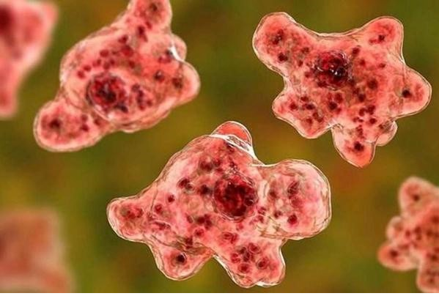

## *Amip gây ra các ổ áp xe não.*

## ****Dùng thuốc trong điều trị áp xe não****

Trên lý thuyết, phác đồ điều trị cần sử thuốc diệt amip (đơn trị liệu hoặc phối hợp thuốc) có thể ngấm tốt qua hàng rào máu não. Theo khuyến cáo của Trung tâm Kiểm soát và phòng ngừa dịch bệnh Hoa Kỳ (CDC), các thuốc được sử dụng để điều trị amip não bao gồm amphotericin B, rifampicin, fluconazole, azithromycin...

- Amphotericin B là thuốc kháng nấm, chỉ định tiêm vào tĩnh mạch hoặc tiêm ở vùng tủy sống để tiêu diệt amip. Amphotericin B được chứng minh có hiệu quả diệt amip trong các thử nghiệm, tuy nhiên trên thực tế lâm sàng tiên lượng còn dè dặt.

- Rifampin sử dụng đường tiêm tĩnh mạch được chứng minh có hiệu quả trên các thử nghiệm. Tuy nhiên đối với amip "ăn não" thì thực tế lâm sàng cũng cho kết quả là không chắc chắn.

#### [Cảnh giác với áp xe não do viêm tai xương chũm](https://suckhoedoisong.vn/canh-giac-voi-ap-xe-nao-doviem-tai-xuong-chum-16923070519310621.htm)

- Fluconazole tiêm đường tĩnh mạch cũng là thuốc được chỉ định cho trường hợp áp xe não do amip.

Các nhà khoa học cũng nghiên cứu về sự phối hợp giữa amphotericin B với rifampin hoặc fluconazol. Tuy nhiên số lượng người bệnh sống sót sau khi điều trị phác đồ kết hợp thuốc trong các báo cáo với cỡ mẫu rất thấp. Do đó sự phối hợp này vẫn cần đánh giá thêm.

 Azithromycin là thuốc có tác dụng trên mô hình nghiên cứu và thử nghiệm có kết quả cao trên động vật. Thuốc được cho có tác dụng hiệp đồng với amphotericin B.

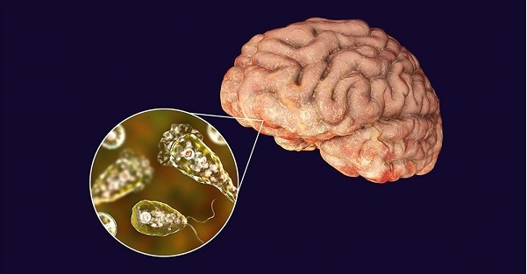

*Áp xe não do amip gây tổn thương não nghiêm trọng và có nguy cơ tử vong cao.*

Phẫu thuật ổ áp xe não được chỉ định trong các trường hợp:

* Ổ áp xe không đáp ứng với thuốc điều trị.
* Ổ áp xe có khí.
* Ổ áp xe có nguy cơ bị vỡ.
* Áp lực nội sọ ngày càng tăng.

## ****Dự phòng nhiễm amip****

Áp xe não do amip là bệnh lý nguy hiểm, nếu không được phát hiện sớm và điều trị còn đe dọa đến tính mạng. Nếu điều trị sống sót thì nguy cơ để lại di chứng khá cao. Do đó, phòng bệnh là ưu tiên hàng đầu. Phòng bệnh cũng khá đơn giản, chỉ bằng việc vệ sinh cơ thể, ăn uống hằng ngày, bao gồm:

* Rửa sạch tay bằng xà phòng, nước khử khuẩn trước khi ăn.
* Người dân, đặc biệt là ở vùng nông thôn cần tránh để kén amip lây nhiễm vào thức ăn, nước uống.
* Người trồng rau không được dùng phân tươi để bón rau quả. Xử lý nguồn phân không được để lây nhiễm vào nguồn nước.
* Vệ sinh ăn uống, không ăn thực phẩm sống như ăn gỏi. Nếu ăn rau sống, cần phải bảo đảm lựa chọn được nguồn rau sạch, rửa sạch. Khi dùng rau quả tươi cần rửa sạch, khử trùng hoặc xử lý bằng tia cực tím để diệt kén amip.
* Người có mang kén amip, cần điều trị dứt điểm bằng metronidazol.

**ThS.Nguyễn Thu Hiền**